Arquitectura del sistema omnicanal de gestión de pedidos
Documento consolidado de diseño técnico
Incluye: arquitectura general, máquina de estados, flujos detallados, GNC API, Integration Monitor, event bus nativo y modelo de datos (GNC DB).

Índice
1. Resumen ejecutivo
2. Arquitectura general
3. Máquina de estados
4. Flujos detallados
5. GNC API
6. Integration Monitor
7. Event bus nativo (sin broker externo)
8. Componentes nuevos / candidatos a microservicio
9. Modelo de datos — GNC DB
10. Decisiones confirmadas durante el diseño
11. Puntos pendientes de confirmar con el equipo
12. Próximos pasos sugeridos

1. Resumen ejecutivo
Este documento consolida el diseño de la arquitectura para el sistema omnicanal de gestión de pedidos, trabajado bajo un enfoque orientado a estatus (status-driven). Integra el flujo operativo original documentado en la conversación “Diseño de sistema gestión de pedidos” con las decisiones de modernización, corrección y ampliación definidas posteriormente.
El diseño respeta una restricción central del proyecto: los sistemas legado (iRoute, Pipeline SA, Aptos, Gestión Órdenes, POS, Pipeline Merch) no se modifican en su funcionamiento actual. La modernización se agrega como una capa adicional, construida enteramente sobre SQL Server y .NET — sin introducir ningún broker de mensajería externo (RabbitMQ, Kafka, etc.), por restricción explícita del proyecto.
Los cambios más relevantes respecto al flujo documentado originalmente son:
- Se separó el estatus “Asignado” (tienda pendiente de confirmar) del nuevo estatus “Aceptado” (tienda confirmó), para que la reserva de inventario no ocurra antes de tiempo.
- Se formalizó “En tránsito” como estatus explícito de la máquina de estados, alimentado por webhook o por consulta periódica (polling) según el carrier.
- Se definió la GNC API — construida desde cero — como el único punto de escritura y lectura de GNC DB, con un patrón de outbox transaccional.
- Se reemplazó el event bus basado en RabbitMQ + MassTransit por un mecanismo nativo de polling con checkpoints sobre SQL Server, sin infraestructura de mensajería externa.
- Se diseñó el Integration Monitor como componente concreto: 5 revisiones periódicas, control de duplicados, pantalla de consulta y notificación activa por correo.
- Se diseñó el modelo de datos completo de GNC DB (DB Orders).

2. Arquitectura general
La arquitectura se organiza en cinco capas: canales de entrada, orquestación de estatus, sistema de registro central (GNC API + GNC DB), distribución de eventos (nativa, sin broker) y consumidores. Los sistemas legado se mantienen sin cambios.
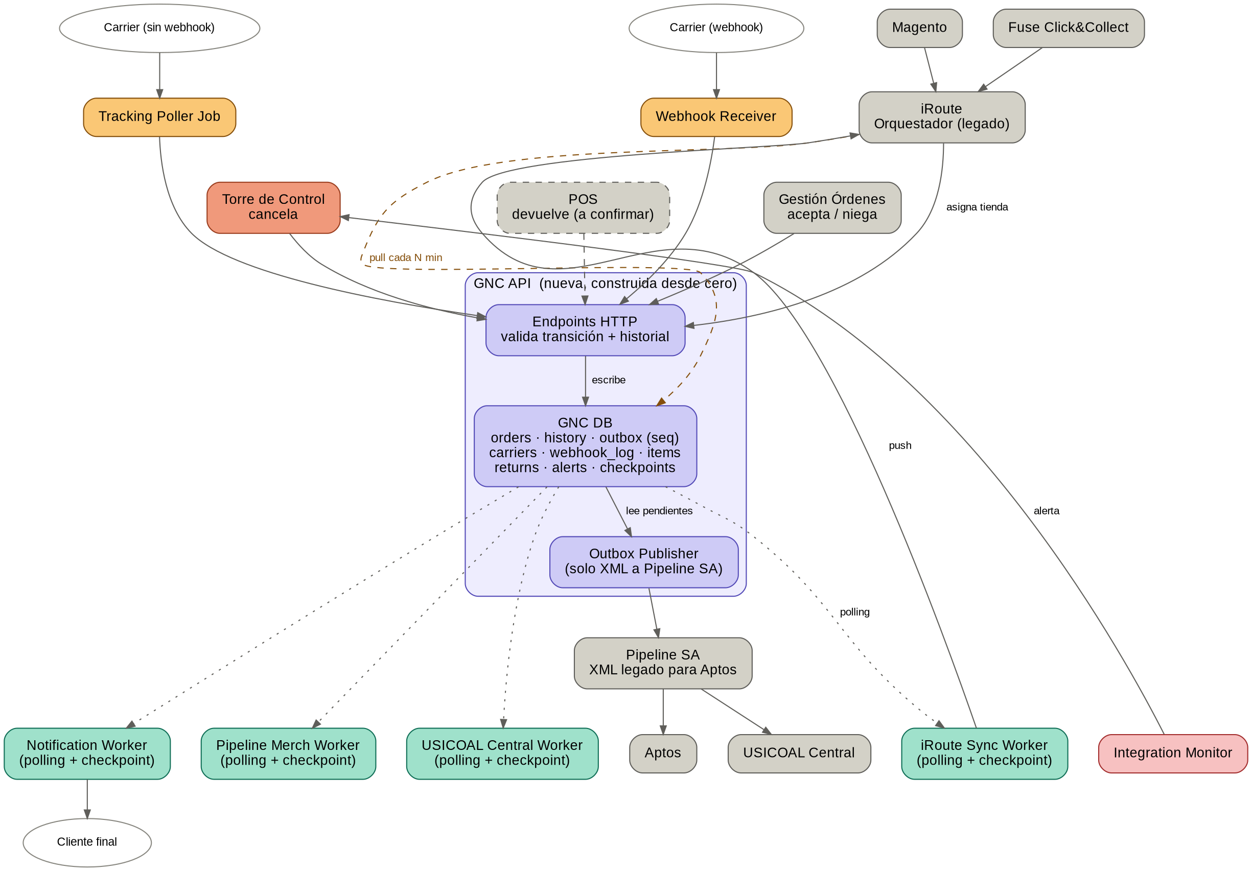
Figura 1. Arquitectura general del sistema. Los consumidores nuevos (verde) consultan GNC DB directamente por polling, sin broker externo.
Puntos que vale la pena resaltar sobre este diagrama:
- POS aparece con borde punteado porque su integración para devoluciones todavía está pendiente de investigar (ver sección 11).
- iRoute tiene dos flechas hacia la GNC API: la de asignación de tienda (siempre existió) y una nueva de sincronización pull (línea punteada), que depende de que el equipo de iRoute confirme que puede programarla.
- Pipeline SA y Aptos no cambian en absoluto — siguen recibiendo XML exactamente igual, generado por el Outbox Publisher.
- Los consumidores nuevos (Notification, Pipeline Merch, USICOAL Central, iRoute Sync) ya no reciben eventos de un bus — consultan outbox_events directamente, cada uno con su propio checkpoint (ver sección 7).

2.1 Mapeo de capas
Capa | Componente(s) | Estado
Canales | Magento, Fuse Click&Collect | Legado, sin cambios
Orquestación | iRoute | Legado, sin cambios
Sistema de registro | GNC DB (datos) + GNC API (acceso) | GNC DB legado; GNC API nueva, construida desde cero
Distribución (legado) | Pipeline SA (XML por carpeta) | Legado, sin cambios — requerido por Aptos
Distribución (nueva) | Polling con checkpoints sobre GNC DB | Nuevo, sin broker externo
Consumidores legado | Gestión Órdenes, POS, Pipeline Merch, Aptos, USICOAL Central | Legado, sin cambios
Consumidores nuevos | Webhook Receiver, Tracking Poller, workers de polling, Integration Monitor | Nuevo

3. Máquina de estados
La máquina de estados queda formalizada de la siguiente manera. Los estatus en morado y ámbar son adiciones respecto al flujo documentado originalmente; el resto ya existía.
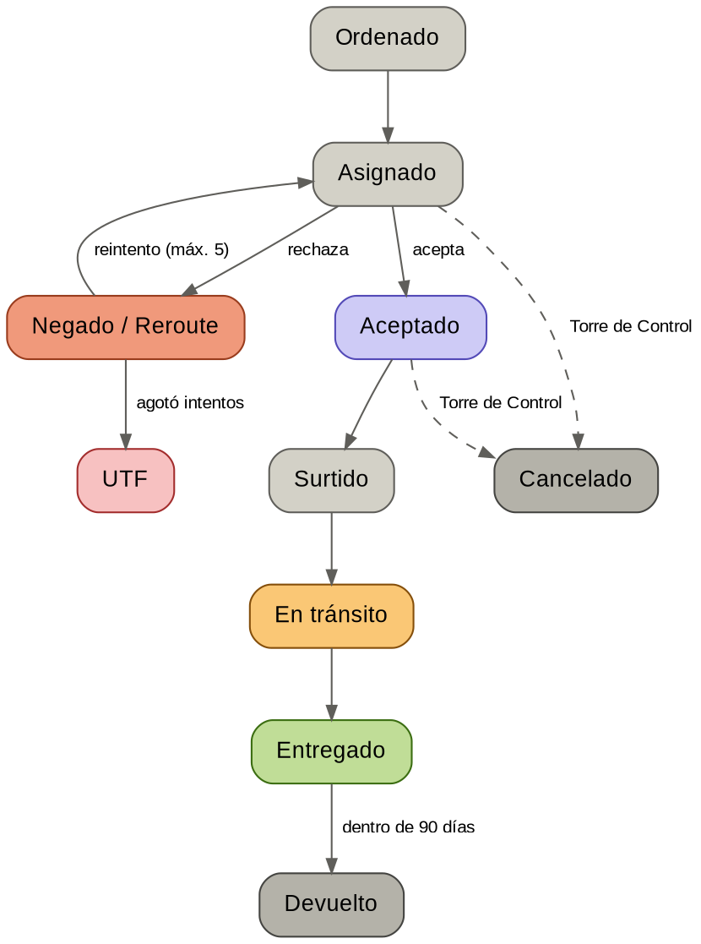
Figura 2. Máquina de estados completa del pedido.

3.1 Descripción de cada estatus
Estatus | Descripción | Origen del cambio
Ordenado | Orden creada y sincronizada por primera vez en DB Orders. | iRoute
Asignado | iRoute asignó tienda de surtido; pendiente de confirmación de la tienda. | iRoute
Aceptado (nuevo) | La tienda confirmó el pedido en Gestión Órdenes. Dispara la reserva de inventario. | Gestión Órdenes
Surtido | La tienda surtió el pedido. Dispara descuento de inventario, guía de envío y JSON a USICOAL Central. | Gestión Órdenes
En tránsito (nuevo) | El pedido está en camino. Actualizado por webhook o por el Tracking Poller Job, según el carrier. | Carrier
Entregado | Confirmación de entrega del carrier vía webhook. Inicia la ventana de devolución de 90 días. | Carrier (webhook)
Negado / Reroute | La tienda rechazó el pedido. iRoute reasigna a otra tienda (máx. 5 intentos). | Gestión Órdenes
UTF | Se agotaron los intentos de reasignación o no hay tienda disponible. Espera intervención manual. | iRoute
Cancelado | Cancelación solicitada desde Torre de Control, solo si el pedido no ha sido surtido. | Torre de Control
Devuelto | Devolución solicitada en POS dentro de la ventana de 90 días desde la entrega. | POS

4. Flujos detallados

4.1 Asignación, aceptación y rechazo
Este flujo cubre desde que iRoute asigna una tienda hasta que el pedido queda surtido, o hasta que se agotan los intentos de reasignación. La reserva de inventario depende de “Aceptado”, no de “Asignado”, evitando comprometer inventario para pedidos que la tienda todavía no ha confirmado.
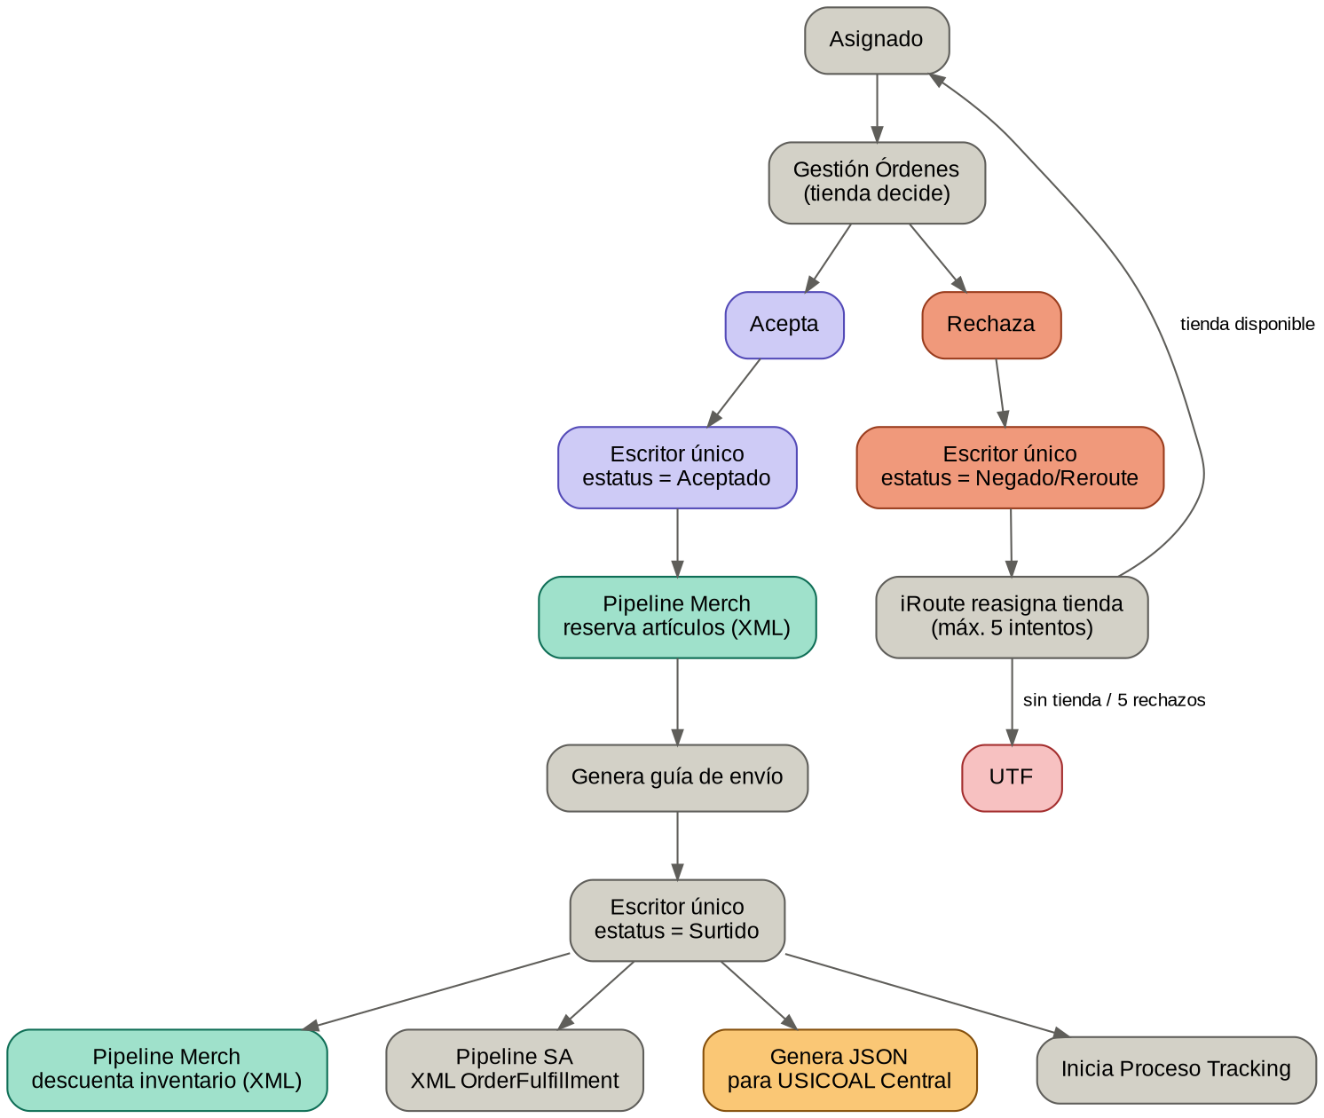
Figura 3. Flujo de asignación, aceptación y rechazo, incluyendo las acciones que dispara cada estatus.

4.2 Entrega y tracking (webhook / polling)
Como los carriers no son homogéneos, existen dos rutas de entrada para “En tránsito” y “Entregado”: los carriers con webhook llegan en tiempo real a través del Webhook Receiver Service; los carriers sin webhook se consultan mediante un job de polling. Ambas rutas convergen en el mismo endpoint de cambio de estatus de la GNC API.
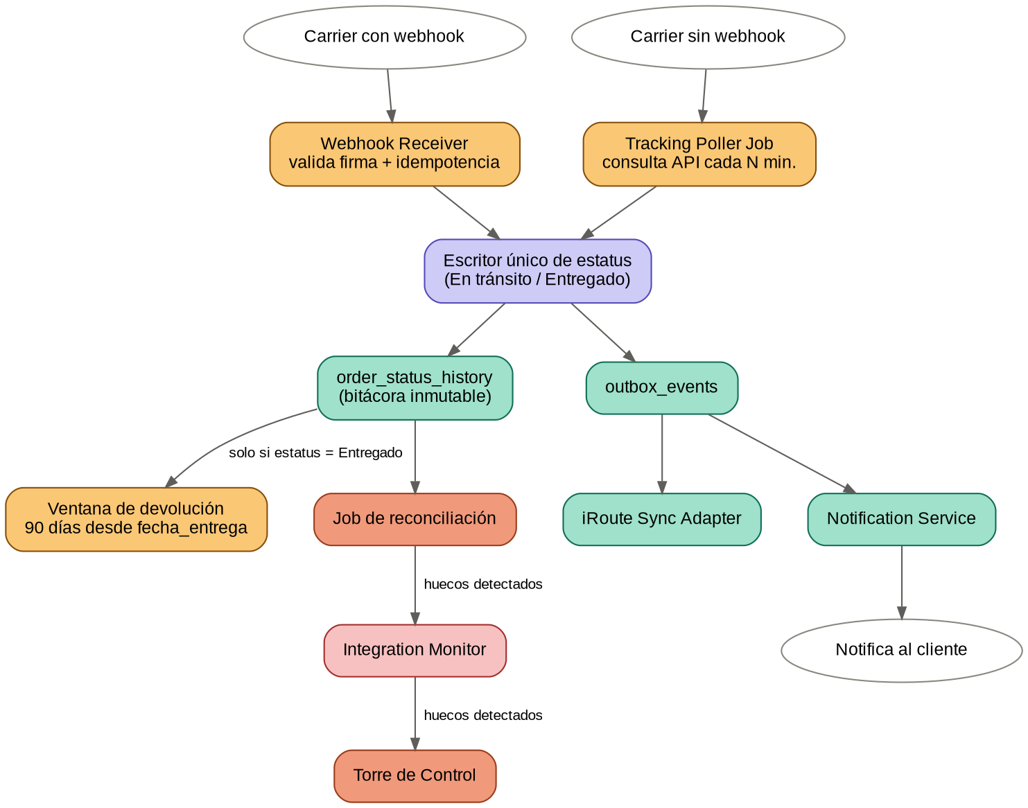
Figura 4. Convergencia de las dos rutas de tracking en el mismo endpoint, con reconciliación y alertas.
El job de reconciliación compara la bitácora de estatus (order_status_history) contra los eventos efectivamente escritos en outbox_events, y alerta a Torre de Control si detecta huecos. Nota: “Escritor único de estatus” en esta figura corresponde a los endpoints de la GNC API descritos en la sección 5.

4.3 Cancelación y devolución
La cancelación solo aplica si el pedido no ha sido surtido; después de surtido, el único camino es la devolución. Ambos flujos comparten el mismo patrón: validar una condición antes de proceder, y solo tocar el inventario cuando efectivamente existe algo que liberar o reponer.
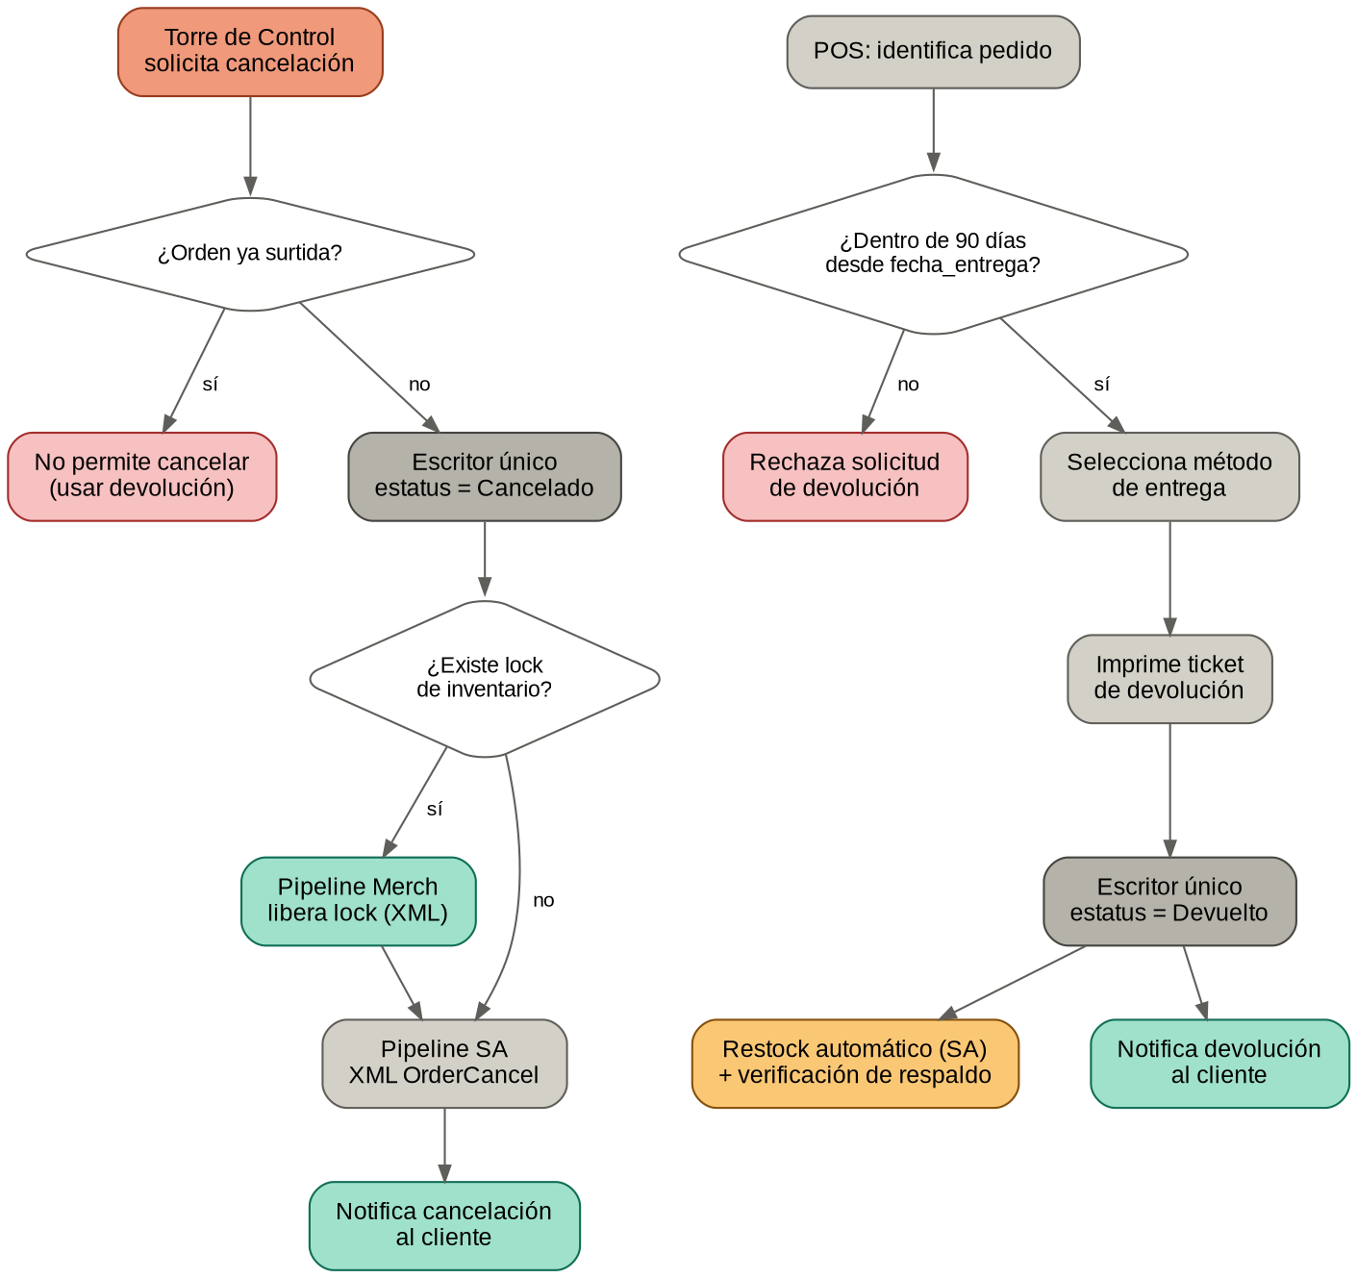
Figura 5. Flujos de cancelación (izquierda) y devolución (derecha).

5. GNC API
Es un servicio nuevo, construido desde cero. Es la única puerta de entrada — lectura y escritura — a GNC DB; ningún sistema debe conectarse directo a la base de datos. Vive como un solo proceso .NET con varias partes internas: los endpoints HTTP, el Outbox Publisher, el Integration Monitor, y los workers de polling de cada consumidor.
El contrato completo de los 11 endpoints (request, response, validaciones, eventos) está documentado en la guía separada “GNC API — Guía de implementación”, dirigida al equipo de desarrollo. Esta sección resume su rol dentro de la arquitectura.

5.1 Endpoints (resumen)
Endpoint | Propósito
POST /api/orders | Crea la orden (OrderCreate), idempotente por order_number
GET /api/orders/lookup | Traduce order_number externo a order_id interno
POST /api/orders/{id}/status | Cambia el estatus; valida transición y escribe en el outbox
PATCH /api/orders/{id} | Actualiza campos generales sin cambiar estatus
GET /api/orders/{id} | Consulta un pedido completo
GET /api/orders/{id}/history | Consulta la bitácora de cambios
GET /api/orders?filtros | Lista pedidos por criterio (usado por los workers de polling)
POST /api/orders/{id}/ack-irroute-sync | iRoute confirma que ya procesó un estatus
GET /api/carriers | Consulta configuración de carriers
GET /api/alerts, POST /api/alerts/{id}/resolver | Panel de alertas de integración para Torre de Control

5.2 Sincronización de iRoute: push y pull
El mecanismo principal sigue siendo push: un worker reacciona al nuevo evento en outbox_events y llama a iRoute igual que hoy. El mecanismo pull es una capa de auto-reparación: iRoute puede consultar periódicamente GET /api/orders?pendienteSyncIRoute=true y confirmar cada uno con POST /ack-irroute-sync, para no depender de que un evento perdido solo se detecte por alerta manual.
Este mecanismo pull requiere desarrollo nuevo dentro de iRoute. Queda como punto abierto en la sección 11: si el equipo de iRoute no puede asumirlo, el diseño sigue funcionando solo con push + el job de reconciliación como red de seguridad.

6. Integration Monitor
Es un BackgroundService que corre revisiones periódicas sobre varias fuentes a la vez, y cuando detecta un problema, registra una alerta que Torre de Control puede ver y atender.
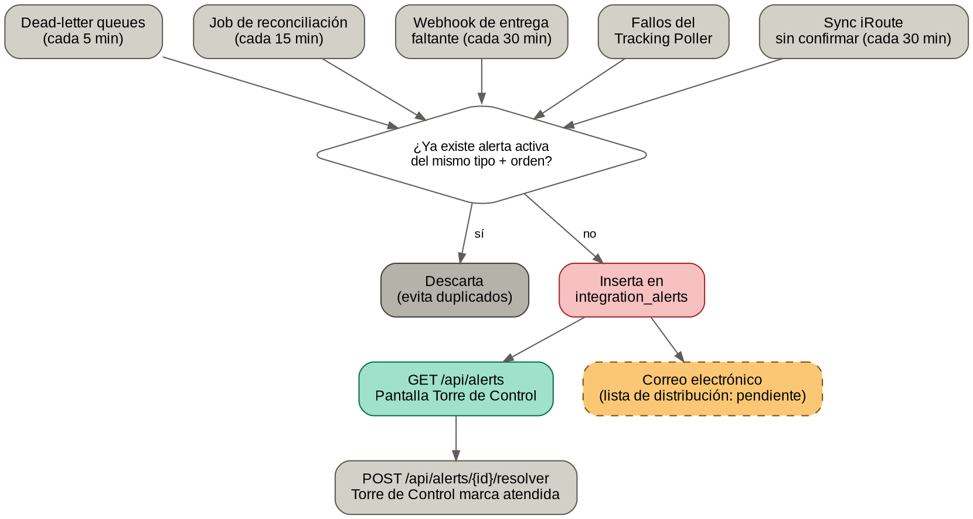
Figura 6. Las 5 revisiones del Integration Monitor, control de duplicados y las dos vías de aviso.

6.1 Las 5 revisiones
# | Qué revisa | Frecuencia | Se dispara cuando
1 | Registros en outbox_consumer_failures | Cada 5 min | Un evento agotó sus reintentos de un worker de polling
2 | Resultado del job de reconciliación | Cada 15 min | Un cambio de estatus no tiene su outbox_event
3 | Webhook de entrega faltante | Cada 30 min | Pedido en Surtido/En tránsito sin actualización tras el umbral
4 | Fallos del Tracking Poller | Cada corrida | El poller no logra conectar con la API del carrier
5 | Sync de iRoute sin confirmar | Cada 30 min | sync_irroute_confirmado sigue en false tras el umbral

6.2 Control de duplicados
Antes de crear una alerta, se revisa si ya existe una activa (no resuelta) del mismo tipo y la misma orden. Si existe, se descarta — así el problema no genera una alerta ni un correo nuevo en cada corrida mientras siga sin resolverse.

6.3 Aviso pasivo y activo
Torre de Control puede consultar el panel en cualquier momento (GET /api/alerts?resuelto=false), y además recibe un correo electrónico en el momento en que se crea cada alerta nueva. Pendiente de definir: la lista de distribución exacta de esos correos, y si se reutiliza un servidor SMTP corporativo existente o se da de alta uno nuevo (ver sección 11).

7. Event bus nativo (sin broker externo)
Por restricción explícita del proyecto, no se utiliza RabbitMQ ni ningún broker de mensajería equivalente. La distribución de eventos hacia los consumidores nuevos se implementa completamente sobre SQL Server y .NET, reutilizando la tabla outbox_events que ya existe por el patrón de outbox transaccional.
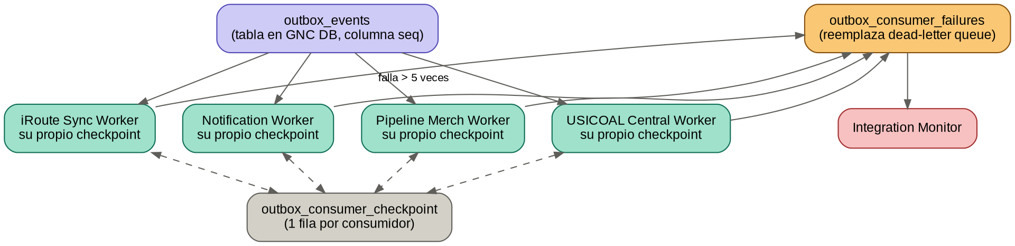
Figura 7. Cada consumidor consulta outbox_events de forma independiente, con su propio checkpoint.

7.1 Mecanismo
Cada consumidor (iRoute Sync, Notification, Pipeline Merch, USICOAL Central) es su propio BackgroundService dentro del mismo proceso de la GNC API. Cada uno consulta outbox_events por su cuenta, filtrando por los eventos más nuevos que su propio checkpoint, los procesa en orden, y solo avanza su checkpoint si el procesamiento tuvo éxito. Es el mismo principio de los “consumer groups” de Kafka, implementado a mano con una tabla de SQL Server.

7.2 Esquema adicional en GNC DB
Tabla / columna | Propósito
outbox_events.seq (BIGINT IDENTITY) | Columna secuencial para que cada consumidor sepa qué es más nuevo que lo último que procesó
outbox_consumer_checkpoint | Una fila por consumidor: hasta qué seq ya procesó
outbox_consumer_failures | Reemplaza al dead-letter queue: eventos que un consumidor no logró procesar tras varios intentos

7.3 Trade-offs frente a un broker externo
 | Broker externo (RabbitMQ) | Polling con checkpoint (adoptado)
Latencia | Instantánea (push) | Unos segundos (intervalo del polling)
Infraestructura nueva | Sí — requiere instalar y mantener el broker | Ninguna — ya tienen SQL Server
Curva de aprendizaje | Nueva para el equipo | Ninguna — es SQL + C# que ya conocen
Reintentos y dead-letter | Automáticos, del framework | Se implementan a mano (ver 7.2), pero con el mismo resultado
Para el volumen de pedidos de este proyecto, la latencia de unos segundos no representa un problema real — es la misma latencia ya aceptada para el Tracking Poller Job de los carriers sin webhook.

8. Componentes nuevos / candidatos a microservicio
Se evaluó qué responsabilidades tiene sentido extraer como microservicio, usando como criterio: que sea una responsabilidad nueva, con límite claro, que no requiera compartir base de datos con el legado, y que no obligue a los sistemas legado a cambiar su forma de trabajar. Todos viven hoy dentro del mismo proceso de la GNC API como BackgroundServices; separarlos en despliegues propios queda como optimización futura si el volumen lo justifica.
Componente | Responsabilidad | Dispara sobre
Webhook Receiver Service | Recibe webhooks de carriers, valida firma e idempotencia, persiste vía GNC API. | Evento del carrier
Tracking Poller Job | Consulta periódicamente la API de carriers sin soporte de webhook. | Programado (cron)
Endpoints de la GNC API | Valida transiciones, persiste en la bitácora y escribe en el outbox. | Cualquier cambio de estatus
iRoute Sync Worker | Sincroniza a iRoute los estatus posteriores a Surtido (ej. Entregado). | Polling sobre outbox_events
Notification Worker | Envía las notificaciones al cliente (en tránsito, entregado, cancelado, devuelto). | Polling sobre outbox_events
Pipeline Merch Worker | Reserva, descuenta o libera inventario según el estatus; genera el XML correspondiente. | Polling sobre outbox_events
USICOAL Central Worker | Genera el JSON de surtido para USICOAL Central. | Polling sobre outbox_events
Integration Monitor | Vigila outbox_consumer_failures y el job de reconciliación; alerta a Torre de Control. | Fallos de entrega o huecos
Los sistemas legado (iRoute, DB Orders, Pipeline SA, Gestión Órdenes, POS, Pipeline Merch) no se convierten en microservicios — tocarlos es un proyecto aparte, y no aporta valor si de todas formas van a seguir hablando con Aptos igual.

9. Modelo de datos — GNC DB
El siguiente modelo integra la máquina de estados, el patrón de outbox transaccional, la idempotencia de webhooks, el soporte de dos métodos de tracking por carrier, el detalle a nivel de artículo, las alertas de integración y los checkpoints de los workers de polling.
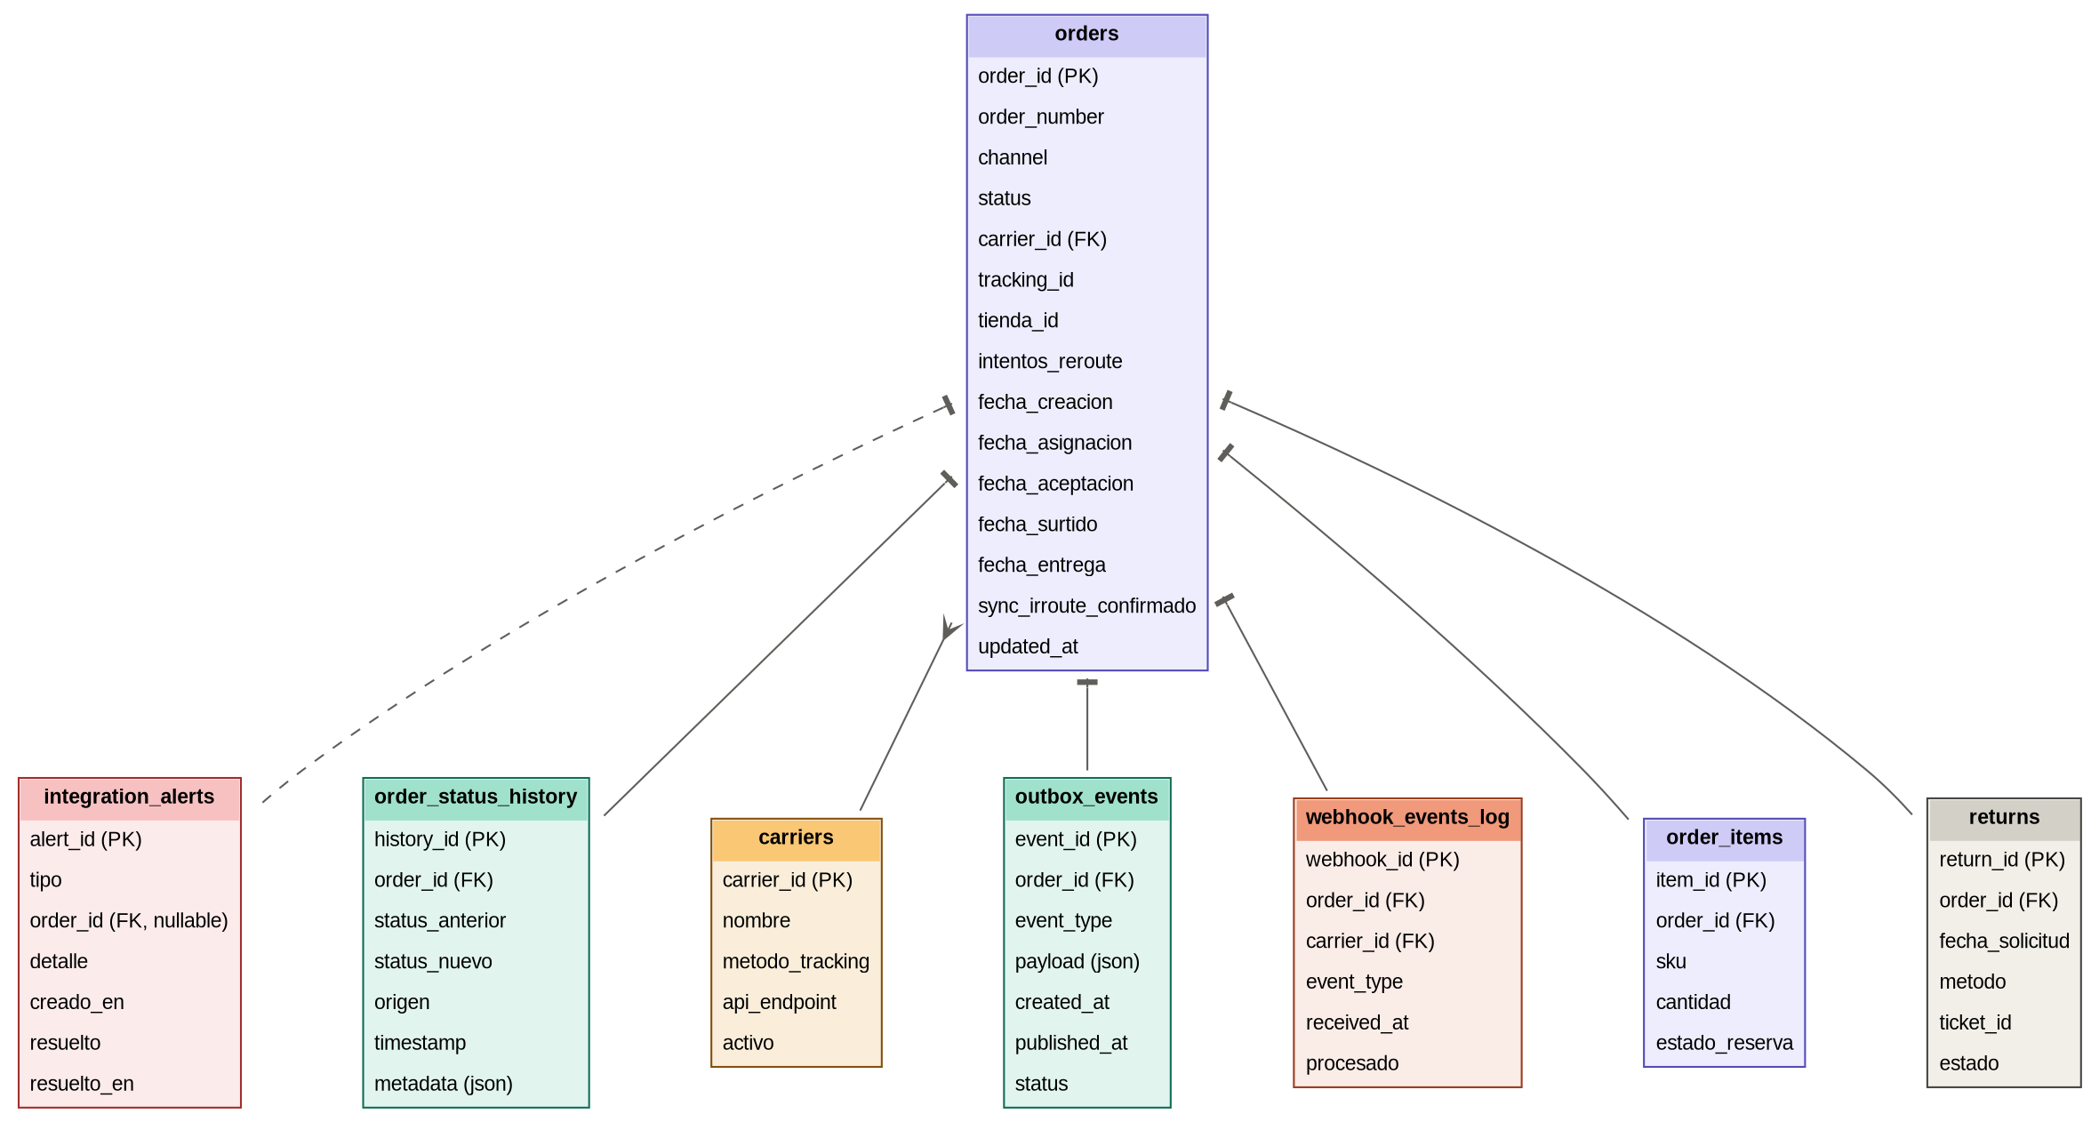
Figura 8. Modelo entidad-relación de GNC DB (DB Orders). Faltan en este diagrama las tablas outbox_consumer_checkpoint y outbox_consumer_failures, descritas en la sección 7.2.

9.1 Propósito de cada tabla
Tabla | Propósito
orders | Estado actual del pedido; fechas clave para ventana de devolución y alertas de tiempo.
order_status_history | Bitácora inmutable de todo cambio de estatus, con su origen — base del job de reconciliación.
carriers | Catálogo de carriers con su método de tracking (webhook o polling).
outbox_events | Eventos pendientes de publicar; garantiza el patrón de outbox transaccional.
webhook_events_log | Registro de webhooks recibidos; base de la idempotencia.
order_items | Detalle por artículo, incluyendo estado de reserva (para Pipeline Merch).
returns | Solicitudes de devolución, independientes de la máquina de estados principal.
integration_alerts | Alertas activas y resueltas generadas por el Integration Monitor.
outbox_consumer_checkpoint | Última posición (seq) procesada por cada worker de polling.
outbox_consumer_failures | Eventos que un worker no logró procesar tras varios intentos — reemplaza al dead-letter queue.
El campo sync_irroute_confirmado (booleano, en orders) se agregó para soportar la sincronización pull de iRoute: se marca en true cuando iRoute confirma haber procesado un estatus, ya sea por push o por pull.

10. Decisiones confirmadas durante el diseño
Registro de las decisiones tomadas explícitamente, para trazabilidad frente al equipo:
- La reserva de inventario ocurre solo al aceptar (“Aceptado”), no al asignar — aplica también a órdenes express.
- El estatus “Entregado” llega por webhook del carrier y se guarda directo en DB Orders; requiere validación de firma e idempotencia.
- iRoute mantiene su propia sincronización de estatus aunque DB Orders sea la fuente de verdad; la dirección de sincronización es DB Orders → iRoute a partir de “Entregado”, con push y pull de respaldo.
- La ventana de devolución es de 90 días desde fecha_entrega, validada en el momento de la solicitud en POS — no por batch.
- No se utiliza RabbitMQ ni ningún broker externo, por restricción del proyecto. La distribución de eventos se implementa con polling y checkpoints sobre SQL Server.
- El servicio de reservado y el de descuento de inventario se resuelven en el mismo pipeline (Pipeline Merch), diferenciando solo la estructura del XML y la carpeta de salida.
- El restock en devoluciones lo realiza SA de forma automática; se agrega verificación de respaldo en el Integration Monitor.
- Después de “Surtido” se genera el JSON para USICOAL Central en la carpeta ya definida (D:\NSB\Coalition\OmsOrders).
- “Aceptado” y “En tránsito” son estatus internos; Aptos no los necesita, Pipeline SA solo los usa para decidir si generar o no un archivo.
- La GNC API se construye desde cero como único punto de acceso (lectura y escritura) a GNC DB; ningún sistema se conecta directo a la base de datos.
- Torre de Control adopta sin problema la llamada directa a la GNC API para cancelaciones.
- El Integration Monitor queda definido con 5 revisiones concretas, control de duplicados por alerta activa, pantalla de consulta y notificación activa por correo electrónico (Slack se evaluó y se descartó por ahora).

11. Puntos pendientes de confirmar con el equipo
- Rutas exactas de carpeta para los XML de “reservado” y “liberado” que generará Pipeline Merch (distintas a D:\HostData\aw_xpr_01).
- Umbral de tiempo exacto que debe usar el Integration Monitor para cada una de sus 5 revisiones.
- Definir el intervalo (N minutos) del Tracking Poller Job por carrier, respetando límites de rate de cada API, y del intervalo de polling de cada worker de eventos.
- Cómo identificar una devolución desde POS: si su código es modificable para llamar la GNC API directamente al imprimir el ticket, o si es de terceros y requiere un watcher sobre la tabla de transacciones de USICOAL Central.
- Confirmar con el equipo de iRoute si pueden desarrollar el mecanismo de sincronización pull (job programado + dos endpoints nuevos), o si el diseño se queda solo con push + reconciliación manual.
- Lista de distribución de correo para las alertas del Integration Monitor, y si se reutiliza un servidor SMTP corporativo existente o se da de alta uno nuevo.
- Confirmar con Aptos si “Asignado” y “Negado/Reroute” requieren su propio XML o si les basta con enterarse por el flujo actual.

12. Próximos pasos sugeridos
- Validar este documento con el equipo, en particular la sección 11.
- Definir el DDL completo de GNC DB con constraints, llaves foráneas e índices, incluyendo las tablas de checkpoint y fallos de la sección 7.2.
- Diseñar el detalle interno del Webhook Receiver Service.
- Confirmar con POS e iRoute los dos puntos abiertos de integración antes de iniciar el desarrollo de esas partes.
- Usar la guía “GNC API — Guía de implementación” como punto de partida del desarrollo de los endpoints.

